Rittal und Eplan: 15. Branchentag Schiff & See
Aufbruchstimmung in der Schiffbaubranche
Herborn/Monheim, 2025-12-08.
Die Perspektiven für deutsche Schiffswerften und Zulieferer sind aktuell gut. Entlang der gesamten Wertschöpfungskette steigt der weltweite Auftragsbestand – eine große Chance für die deutsche Schiffbaubranche. Wie mit digitalen Plattformen und effizienten Technologien eine Spitzenposition gehalten werden kann, diskutierten Experten aus Verbänden und Unternehmen auf dem 15. Branchentag Schiff & See von Eplan und Rittal. Anwesend waren rund 70 Vertreter von Planungsbüros, Komponentenherstellern, Systemanbietern und -integratoren sowie Werften.
Der 15. Branchentag Schiff & See, der am 6.11.2025 in der Hammerbrooklyn Factory in Hamburg stattfand, zeigte, welch großen Einfluss die geopolitische Lage aktuell auf das Marktgeschehen hat. Dazu präsentierten Vertreter der beiden Branchenverbände VDMA Marine Equipment & Systems und Verband für Schiffbau und Meerestechnik (VSM) aktuelle Zahlen. Wie sich die Player der Branche das Marktgeschehen optimal zu Nutze machen können, thematisierten die Hochschule Flensburg und Unternehmen wie Phoenix Testlab, CIMPA PLM, Rittal und Eplan.

Wirtschaftlich geht es der Branche in diesem Jahr gut. Hauke Schlegel, Geschäftsführer VDMA Marine Equipment & Systems und Jon Steinlein, VSM, berichteten den 70 Teilnehmenden von einem fünfprozentigem Umsatzplus der maritimen Zulieferindustrie im Jahr 2024, und ähnlichen Aussichten für 2025. Der Auftragsbestand im Schiffbau bewegt sich auf dem höchsten Stand seit zehn Jahren. Steinlein und Schlegel gaben Einblicke in eine Branche, die im globalen Vergleich eine gute Ausgangsbasis hat, um an der weltweit stark steigenden Nachfrage nach Schiffen teilzuhaben. Beide erklärten: Die Chancen für deutsche Werften und Zulieferer, vom Wachstum zu profitieren, stehen gut.
Wer das Risiko scheut, verpasst Chancen
Laut den beiden Verbandsvertretern sind es vor allem drei Entwicklungen, die für hohe Dynamik sorgen: die Umstellung der globalen Schiffsindustrie auf alternative Antriebssysteme und Kraftstoffe, die Steigerung der Energieeffizienz zur Emissionsreduzierung – verbunden mit umfangreichen Flottenerneuerungen – sowie geopolitische Spannungen, die zu erheblichen Investitionen in Marine-Vorhaben rund um den Globus führen. Das bestätigte auch Andreas Kirchhofer, CIMPA PLM Services, in seinem Vortrag zum Einsatz von System Life Cycle Management Lösungen. Doch auch die Risiken sind gestiegen: die Bedrohung auf den Meeren, Krise der WTO (World Trade Organization), Protektionismus und Regularien können schnell zu einer Kurswende führen. Umso wichtiger sei es sich gut zu positionieren und strategisch zu vernetzen. Darin bestärkte Prof. Michael Thiemke von der Hochschule Flensburg die Teilnehmenden in seiner Keynote „Maritime Digitalisierung: Sind wir auf Kurs?“. Sein Rat: „Wer jedes Risiko scheut, alle Fehler vermeidet, verpasst auch alle Chancen.“ Thiemke wählte ein interaktives Format, um die Selbsteinschätzung der Teilnehmenden in Bezug auf Digitalisierung und Cybersicherheit widerzuspiegeln. Sein Fazit: „Ein „Weiter so“ reicht schon lange nicht mehr aus!“
Engineering-Plattform vereinfacht Abnahmeprozesse
Wie etwa Reedereien mit Hilfe digitaler, durchgängiger Software-Lösungen komplexe Abnahmeprozesse in der Konstruktion optimieren und beschleunigen können, zeigten die beiden Software-Experten Malte Schulz und Marc-Michael Reeh von Eplan. So kann über die Eplan Plattform der Abnahmeprozess zwischen Zulieferern, Werften und Reedereien digital und automatisiert vollzogen werden – nicht nur bei Steuerungs- und Schaltanlagen, sondern über verschiedene Gewerke eines Schiffes hinweg, von der Schiffsbetriebs- und Verfahrenstechnik über Klima- und Lüftungstechnik bis zur Elektrotechnik. Mit Engineering-Software von Eplan sei es möglich, den kompletten funktionalen digitalen Zwilling abzubilden – von Einzelkomponenten und Anlagen bis hin zum ganzen Schiff.

In den Breakoutsessions nach der Mittagspause war Interaktivität gefragt. In mehrere Gruppen aufgeteilt durchliefen alle Teilnehmenden vier Stationen, die von Inspired Consulting, Bechtle PLM, Phoenix Testlab und Rittal gestaltet wurden. Dabei ging es vor allem um praxisnahe Fragestellungen. So konnten die Teilnehmenden zum Beispiel die Möglichkeiten der neuen Stromverteilungs-Plattform RiLineX von Rittal kennenlernen.

Technologisch an der Spitze bleiben
Die zunehmende Elektrifizierung und Digitalisierung erfordert auch neue Kühlkonzepte. Wie sich größere Wärmelasten aus dem Maschinenraum oder der Bord-IT effizient abführen lassen, erläuterte Ralf Schneider von Rittal. So biete der Hersteller Lösungen, die die vorhandenen Kühlwasserkreislaufsysteme nutzen können. Für eine Infrastruktur-unabhängige Kühlung stellte der Klimatisierungsexperte die energieeffizienten und DNV-zertifizierten Kühlgeräte der Serie „Blue e+ Dynamic“ vor. Dank einer stabilen mechanischen Konstruktion eignen sich die Kühlgeräte besonders für den Einsatz in dynamischen Anwendungen auf Schiffen. Die Scheu vor maritimen Spezifikationen nahm Norman Klatt von Phoenix Testlab, indem er die Teilnehmenden Schritt für Schritt durch den „Dschungel“ der Standards und Klassifikationen in der Schiffsindustrie führte.

Der Branchentag Schiff & See wurde bereits zum 15-mal veranstaltet. Mit ungebrochenem Zuspruch und einer breit gefächerten Teilnehmerschaft vom Zulieferbetrieb über den Schaltschrankbauer bis zum Schiffbau auf der Werft zeigte sich wieder einmal, dass der Branchentag exakt den Nerv der Branche traf.

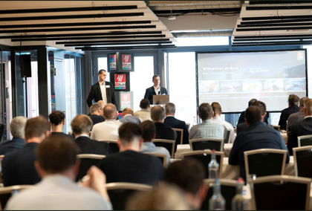
 |  |  |  |  | 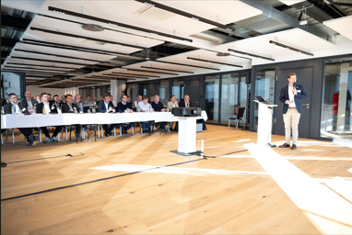
Bild 1:  Der 15. Branchentag Schiff & See, der am 6.11.2025 in der Hammerbrooklyn Factory in Hamburg stattfand, zeigte, welch großen Einfluss die geopolitische Lage aktuell auf das Marktgeschehen hat. |  |  |  | Bild 2:  Anwesend waren rund 70 Vertreter von Planungsbüros, Komponentenherstellern, Systemanbietern und -integratoren sowie Werften.

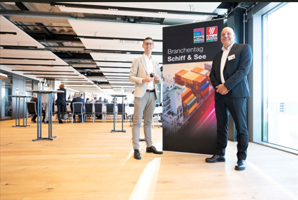
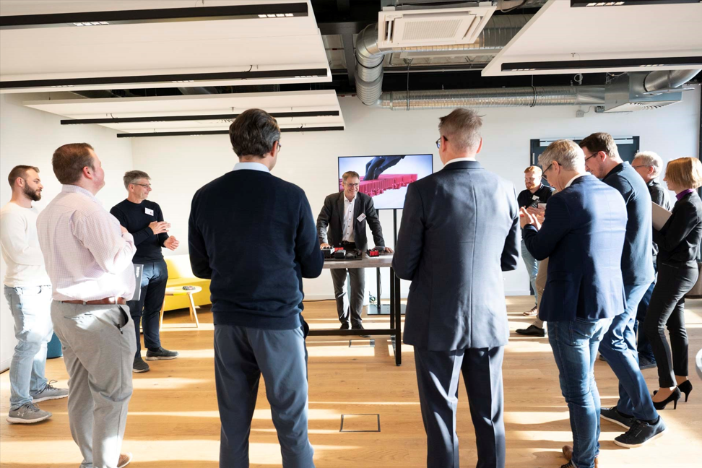

Bild 3:  Die Organisatoren des Events: Hendrik Lehmann (links), Solutions Sales Manager Maritime & Aviation bei Rittal, und Feeko Harders, Vertical Market Management bei Eplan. |  | Bild 4:  Die Hamburger Hammerbrooklyn Factory, eine Location mit viel maritim-urbanem Charm, bot den Teilnehmenden des Branchentages Schiff & See viel Raum fürs Netzwerken, wie bei den Breakout-Sessions.

Abdruck honorarfrei. Bitte geben Sie als Quelle Rittal GmbH & Co. KG bzw. Eplan GmbH & Co. KG an.

Rittal

Rittal ist ein weltweit führender Anbieter für Schaltschranksysteme, Automatisierung und Infrastruktur mit den Bereichen Industrie, IT, Energy & Power, Cooling und Service. Produkte und Lösungen von Rittal sind in über 90 Prozent der Branchen weltweit im Einsatz – standardisiert, kundenindividuell, in bester Qualität.

Unser Ansatz: Mit der Kombination aus Hardware- und Software-Kompetenzen optimieren, digitalisieren und automatisieren Rittal, Rittal Software Systems (Eplan, Cideon) und Rittal Automation Systems (RAS, Ehrt, Alfra) die Prozesse ihrer Kunden entlang der gesamten Wertschöpfungskette, inklusive IT-Infrastruktur – vom Steuerungs- und Schaltanlagenbau über den Maschinenbau und die fertigende Industrie bis hin zur Energiebranche.

Unser Lieferversprechen: Rittal Serienprodukte werden in Deutschland innerhalb von 24, in Europa innerhalb von 48 Stunden geliefert.
Der Kunde im Fokus
Die Steigerung von Effizienz und Produktivität über Automatisierung und Digitalisierung ist eine der größten Herausforderungen unserer Kunden. Dafür braucht es tiefgehendes Domänenwissen, die Kombination von Hardware und Software und übergreifende Zusammenarbeit. Wir sind überzeugt: Datenräume zu schaffen und zu verbinden ist entscheidend für das Gelingen der industriellen Transformation. Das ist unsere Kompetenz.

Eplan und Rittal treiben den Aufbau des Digitalen Zwillings von Maschinen und Anlagen voran und machen die Daten im Betrieb nutzbar. Cideon steigert die Datendurchgängigkeit rund um den digitalen Produktzwilling mit Expertise in CAD/CAM, PDM/PLM und Produktkonfiguration.
Nachhaltigkeit
Umwelt- und Klimaschutz, soziales Engagement und ethische Unternehmensführung sind für Rittal selbstverständlich. Wir nehmen unsere Verantwortung für eine nachhaltige Zukunft ernst. Unser Ansatz zur Ressourcenschonung umfasst die Optimierung der eigenen Produktionsprozesse, einen möglichst niedrigen Product Carbon Footprint unserer Produkte sowie Lösungen, die unsere Kunden in der Erreichung ihrer Klimaziele unterstützen.
Familienunternehmen und Global Player
Rittal wurde im Jahr 1961 gegründet und ist das größte Unternehmen der inhabergeführten Friedhelm Loh Group. Die Unternehmensgruppe ist mit 13 Produktionsstätten und 95 Tochtergesellschaften international erfolgreich. Das Familienunternehmen beschäftigt 12.600 Mitarbeiter und erzielte im Jahr 2024 einen Umsatz von 3,1 Milliarden Euro. 2023 wurde die Friedhelm Loh Group als „Best Place to Learn“ und „Arbeitgeber der Zukunft“ ausgezeichnet. Rittal erhielt 2025 zum vierten Mal in Folge das Top 100-Siegel als eines der innovativsten mittelständischen Unternehmen in Deutschland.

Weitere Informationen finden Sie unter www.rittal.de und www.friedhelm-loh-group.de.

Unternehmenskommunikation
Dr. Carola Hilbrand Rittal GmbH & Co. KG
Corporate & Brand Communications Auf dem Stützelberg
Tel.: 02772/505-2527 35745 Herborn
hilbrand.c@rittal.de www.rittal.de

Eplan

Eplan bietet Software und Service rund um das Engineering in den Bereichen Elektrotechnik, Automatisierung und Mechatronik. Das Unternehmen entwickelt eine der weltweit führenden Softwarelösungen für den Maschinen-, Anlagen- und Schaltschrankbau. Eplan ist zudem der ideale Partner, um herausfordernde Engineering-Prozesse zu vereinfachen.
Standardisierte und individuelle ERP- und PLM/PDM-Schnittstellen sichern durchgängige Daten entlang der gesamten Wertschöpfungskette. Mit Eplan zu arbeiten bedeutet uneingeschränkte Kommunikation über alle Engineering-Disziplinen hinweg. Egal ob kleine oder große Unternehmen: Kunden können so ihre Expertise effizienter einsetzen. Weltweit werden 73.100 Kunden unterstützt. Eplan will weiter mit Kunden und Partnern wachsen und treibt die Integration und Automatisierung im Engineering voran. Im Rahmen des Eplan Partner Networks werden gemeinsam mit Partnern offene Schnittstellen und nahtlose Integrationen realisiert. „Efficient Engineering“ ist die Devise.
Eplan wurde 1984 gegründet und ist Teil der inhabergeführten Friedhelm Loh Group. Die Unternehmensgruppe ist mit 13 Produktionsstätten und 95 Tochtergesellschaften international erfolgreich. Das Familienunternehmen beschäftigt 12.600 Mitarbeiter und erzielte im Jahr 2024 einen Umsatz von 3,1 Milliarden Euro. 2023 wurde die Friedhelm Loh Group als „Best Place to Learn“ und „Arbeitgeber der Zukunft“ ausgezeichnet.
Weitere Informationen finden Sie unter www.eplan.de und www.friedhelm-loh-group.de.

Unternehmenskommunikation
Birgit Hagelschuer Eplan GmbH & Co. KG
Presse- und Öffentlichkeitsarbeit An der alten Ziegelei 2
Tel.: 02173 3964-180 40789 Monheim am Rhein
Hagelschuer.b@eplan.de www.eplan.de

